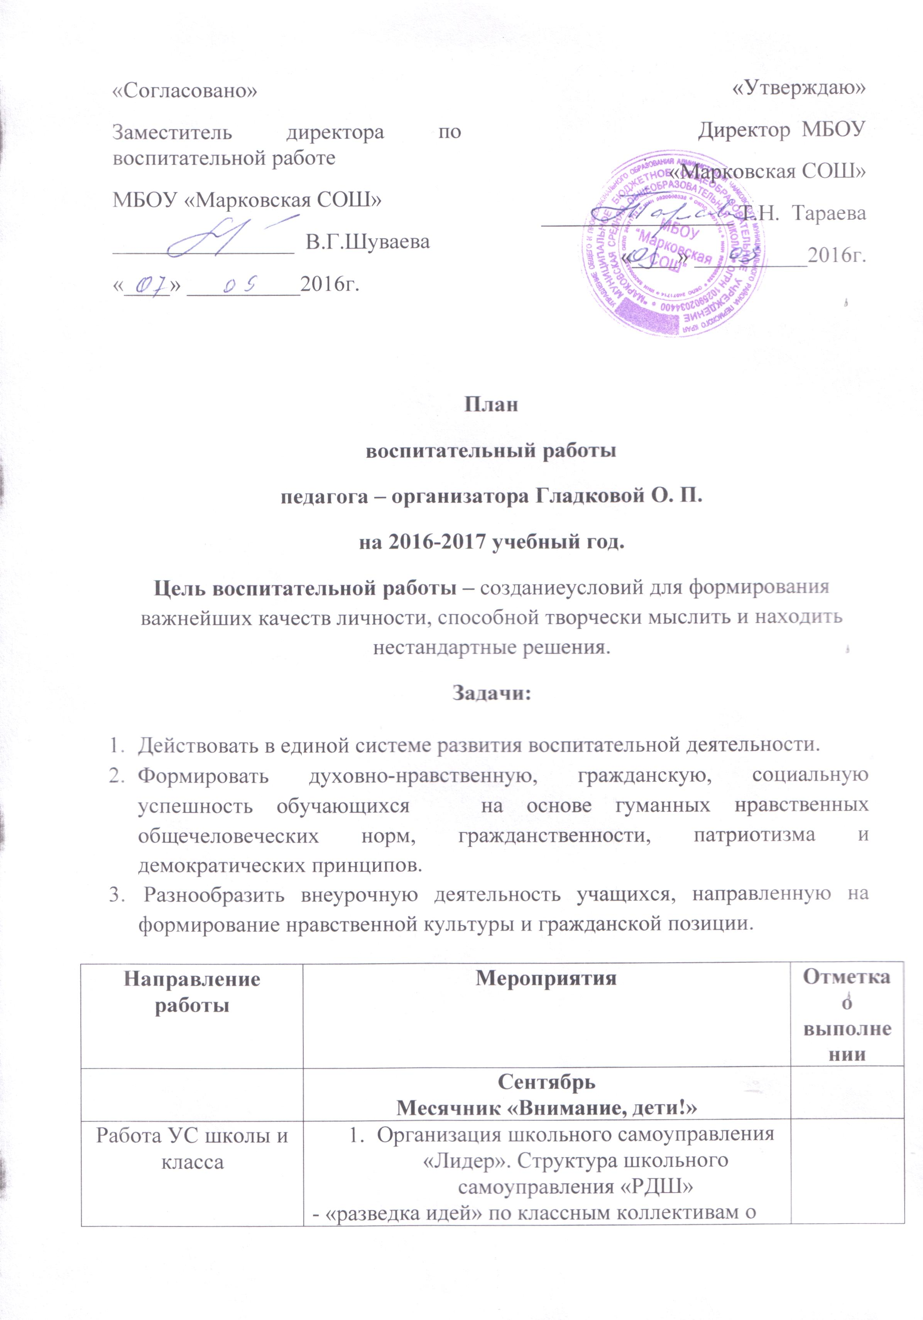
«Согласовано»
Заместитель директора по воспитательной работе
МБОУ «Марковская СОШ»
________________ В.Г.Шуваева
«____» __________2016г.
«Утверждаю»
Директор МБОУ
«Марковская СОШ»
_________________ Т.Н. Тараева
«____» __________2016г.

План
воспитательный работы
педагога – организатора Гладковой О. П.
на 2016-2017 учебный год.
Цель воспитательной работы – созданиеусловий для формирования важнейших качеств личности, способной творчески мыслить и находить нестандартные решения.
Задачи:
- Действовать в единой системе развития воспитательной деятельности.
- Формировать духовно-нравственную, гражданскую, социальную успешность обучающихся на основе гуманных нравственных общечеловеческих норм, гражданственности, патриотизма и демократических принципов.
- Разнообразить внеурочную деятельность учащихся, направленную на формирование нравственной культуры и гражданской позиции.
Направление работы | Мероприятия | Отметка о выполнении
Сентябрь
Месячник «Внимание, дети!»
Работа УС школы и класса | - Организация школьного самоуправления «Лидер». Структура школьного самоуправления «РДШ»  - «разведка идей» по классным коллективам о структуре школьной организации;  - планирование работы на год;  - принятие новых членов в ряды школьного ученического совета.  Выборы активов классов, распределение дежурства по школе. Конференция: выборы нового состава совета Старшеклассников.
Нравственное и героико-патриотическое воспитание | В рамках реализации проекта «Школа – центр духовно-нравственного и патриотического воспитания» помощь в организации выезда активистов школьного музея на День танкиста, м-н «Заринский». День рождения И.В.Дубова(16).
Спортивно-оздоровительная деятельность | День здоровья 2 сентября
Познавательная и проектная деятельность обучающихся, досуг | День знаний 1 сентября  День рождения школы  9 сентября Всемирный день красоты- Мисс «Осень»
Общественно-полезная деятельность, профориентация | Смотр – конкурс «Лучший классный уголок»
Работа по предупреждению ДДТТ, | В рамках месячника «Внимание, дети!»  Игровая программа для учащихся начальной школы по ПДД «Не играем на дороге»
Участие в муниципальных мероприятиях | День танкиста. Месячник безопасности детей. Игровая познавательная игра для младших школьников по ПДД «Светофорик».  Первый слет «Российское движение школьников»  Муниципальное соревнование «Школа безопасности»  Слет-конкурс отрядов «Юных инспекторов движения»
Октябрь
Месячник «Я – гражданин»

Работа УС школы и класса | КТД «Учителями славится Россия»  Смотр-конкурс классных уголков. Круглый стол «Школа будущего»  Заседания №2  - Учеба актива «Основы проектной деятельности»  - Принятия новой структуры ученического самоуправления.
Нравственное и героико-патриотическое воспитание. | Конкурс стихотворений о п.Марковский.
Познавательная и проектная деятельность обучающихся, досуг | День учителя (5).День дублера. Праздник урожая. День пожилых людей «Низкий вам поклон».(1)
Общественно-полезная деятельность и профориентация | Экскурсии на предприятия и в организации города.
Муниципальные мероприятия | Муниципальный фестиваль литературного творчества «Вдохновение». ДДТ «Искорка». Конкурс сочинений по ПДД «Дорога и мы».
Ноябрь
Месячник, посвященный патриотизму и гражданственности
Работа с родителями и общественностью | Работа Совета школы по организации праздничных мероприятий.  Общешкольное родительское собрание «Права и обязанности родителей в современном законодательстве» с приглашением специалистов.
Работа УС школы и класса | Выпуск газеты «Голос дежурного» Операция «Чистая школа».  Тематическая дискотека (мама-батл). «Мама в тренде.»  Заседание №3  - Отчет заместителя командора по дисциплине о качестве дежурства по школе.  - Проведения Дня борьбы со СПИДом.
Нравственное и героико-патриотическое воспитание | Устный журнал «В единстве наша сила» посвященный Дню народного единства.
Спортивно-оздоровительная деятельность | Агитбригады «Мы за здоровый образ жизни»  Мероприятия в рамках Всемирного дня отказа от курения.
Познавательная и проектная деятельность обучающихся, досуг | КТД «Школа семьи», посвященная Дню матери.  Всероссийский день матери (27)
Работа по предупреждению ДДТТ | Конкурс мультимедийных проектов «Ученик, дорога, улица». Конкурс на лучший репортаж «Безопасная дорога – дорога в жизнь»  Акция « Я презираю сигарету».
Муниципальные мероприятия | Олимпиада по ПДД. Отв. ЦДЮТТ «Ютекс». Акция посвященная Дню памяти Жертв ДТП «Мы за безопасный путь» Отв.»Ютекс». Муниципальный форум для старшеклассников «Правила жизни». Отв. ДДТ «Искорка».Муниципальный конкурс детских проектов «Экоша» Отв. СДЮТЭ Муниципальный конкурс исследовательских краеведческих работ учащихся «Отечество» Отв.СДЮТЭ. Неделя толерантности (14-18) «Мы разные, но вместе !» Отв.Власова О.В.  Мастер-град-город профессий для детей (начальная школа) 5 ноября Отв.Килин А.Н.
Декабрь
«Интеллект. Культура. Личность.»
Работа с родителями и общественностью | Проведение родительских собраний «Итоги 1 полугодия». Круглый стол «Проблемы адаптации первоклассников в школе»  Совместная подготовка и проведение новогодних праздников.
Работа УС школы и класса | Социальная акция «Даже не думай» (ко дню борьбы со СПИДом). Совместная подготовка и проведение новогодних праздников.Заседание №4  - Отчет центра «Досуг» о работе
Нравственное и героико-патриотическое воспитание | День неизвестного солдата (03.12)Месячник боевой славы. День героев Отечества (09.12). Уроки России. Государственная символика. Гимн. Герб. Флаг. Музейный урок « Мы – граждане России» , посвященный Дню Конституции РФ. День прав человека. Классный час «Я – гражданин: права ребенка в мире взрослых».
Познавательная и проектная деятельность обучающихся, досуг | Общешкольное мероприятие, посвященное Международному дню кино (28.12 Конкурс проектов.Всемирный день борьбы со СПИДом (1)  Всемирный день прав человека (11)  Новогодний бал для учеников 9-11 классов, новогодние утренники. Выпуск новогодних газет.  Оформление и постоянное обновление «Лучшие ученики школы»
Общественно-полезная деятельность, профориетация | Операция «Милосердие»  Участие в декаде инвалидов, волонтерская работа в Марковском ГПЦ
Муниципальные мероприятия | Муниципальный школьный новогодний бал. Отв.»Искорка». Муниципальный праздник «Фестиваль народов Прикамья». Отв.СДЮТЭ Антинаркотическая акция «Я –выбираю жизнь» Отв.Власова О.В. с 01 по20.12. Муниципальная антинаркотическая акция «Противостояние» для старшеклассников. Отв.Власова О.В..  АЧН «Бальные сезоны» Отв. ДДТ «Искорка»
Январь
Месячник «Истоки народных традиций»
Работа УС школы и класса | Рейд по проверки внешнего вида учащихся.  Заседания №5  - Отчет центра «Спорт» о проделанной работе.  - Проведения вечера школьных друзей.
Нравственное и героико-патриотическоевоспитание | 27 января – День рождение п.Марковский – тематические классные часы.  Круглый стол «Есть такая профессия Родину защищать» (с приглашением офицеров и курсантов).
Познавательная и проектная деятельность обучающихся, досуг | Изучение техники мозгового штурма.Участие в школьных, городских интеллектуальных конкурсах, турнирах, марафонах.  Вечер встречи с выпускниками. Татьянин день.(25)
Профилактика правонарушений, социально- опасных явлений | Деятельность Совета по профилактике (по плану). Деятельность ШСП (по плану)
Работа по ДДТТ | Проведение викторины для учащихся 5-7х классов.
Работа по предупреждению экстремизма и терроризма | 27.01. Международный день памяти жертв Халокоста. (тематические классные часы)
Муниципальные мероприятия | Муниципальный туристический слет «Новогодний пикник». Отв.СДЮТЭ.
Февраль
Месячник спортивно-массовой работы, военно-патриотического и профориентационного воспитания.
Работа УС школы и класса | . Тематическая дискотека «Любовь и мужество»  Заседание №6  - Проведение акции «Посылка солдату»  - Проведение месячника по военно-патриотическому воспитанию.
Нравственное и героико-патриотическое воспитание | В читальном зале гостиная «Офицерские династии на службе России»  Конкурсы, кроссворды «Верно служу – ни о чем не тужу»
Спортивно-оздоровительная деятельность | Неделя спорта и мужества, посвященная Дню защитника Отечества. Конкурс «А ну-ка мальчики» (1-4, 6-7 кл.)
Познавательная и проектная деятельностьобучающихся, досуг | День российской науки (8)  Развлекательная программа «День влюбленных»,  Праздник День защитника Отечества.
Работа по предупреждению экстремизма и терроризма | 15.02. День памяти о россиянах, исполняющих служебный долг за пределами Отечества. ( устный журнал)
Муниципальные мероприятия | Муниципальный форум школьников «Я –гражданин России» Отв. ДДТ «Искорка». Муниципальные соревнования «Школа выживания» Отв.СДЮТЭ.  Муниципальный брейн-ринг среди учащихся ОО «Жизнь безопасности» Отв.Власова О.В.
Март
Месячник «В мире прекрасного»
Работа с родителями и общественностью | Общешкольное родительское собрание « Построение партнерских взаимоотношений между семьей и школой»»
Работа с родителями и общественностью | День открытых дверей школы для родителей «Добро пожаловать …»
Работа УС школы и класса | КТД «Женщины России».  Заседание №7  - Отчет центра «Досуг» о работе заместителей командоров.  - Проведение праздника «За честь школы»
Нравственное и героико-патриотическая воспитание | 18.03. Урок мужества «Воссоединение Крыма с Россией»Тематические экскурсии в школьном музее.  Неделя Славы.  Урок этикета
Спортивно-оздоровительная деятельность | Соревнование для девушек «Весенние грации»
Познавательная и проектная деятельностьобучающихся, досуг | Подготовка развлекательной программы, посвященной Дню 8 марта.  Посещение театра, музеев, выставочного зала.
Работа по предупреждению экстремизма и терроризма | День ГО. Организация эвакуации учащихся.  Международный день борьбы с наркоманией и наркобизнесом. Встречи с представителями по борьбе с наркоманией.
Муниципальные мероприятия | Муниципальный фестиваль агитплощадок «Великие люди» Отв. ДДТ «Искорка», Раянова И.Р.
 | Апрель
Работа УС школы и класса | Тематическая дискотека «Нет наркотикам»  Подготовка к празднованию Дня пионерии.
Нравственное и героико-патриотическое воспитание | 12.04. День космонавтики. Гагаринский урок «Космос- это мы». 18.04. Урок мужества «День победы русских воинов князя А.Невского над немецкими рыцарями на Чудском озере»  Посещение тематических экскурсий в школьном музее «Жизнь Отечеству. Честь никому» посвященная жизни и подвигам Офицеров дивизии Кислова С.А, Кравцова С.Э, Шкуро В.Г.
Спортивно-оздоровительная деятельность | Всемирный день здоровья (7)  Месячник здоровья (по отдельному плану)  Космические старты (12)
Познавательная и проектная деятельностьобучающихся, досуг | Программа «Музыкальная весна» -посвященная Международному дню танца (29)  Выставки детского и технического творчества «Умелые ручки»
Профилактика правонарушений, социально –опасных явлений | Участие в конкурсах различного уровня, посвященных профилактике асоциальных явлений.  «Мы выбираем жизнь»
Предупреждение ДДТ | Подготовка к соревнованию «Безопасное колесо»
Муниципальные мероприятия | Соревнования дружин юных пожарных.Показ пожарной техники и аварийно-спасательного оборудования. Отв.Раянова И.Р.  День призывника. Отв.Раянова И.Р.  Мероприятия, посвященные Дню участников ликвидации последствий радиационных аварий и катастроф и памяти жертв этих аварий и катастроф. Отв. Раянова И.Р.  Итоговый слет муниципального отделения Общероссийской общественно-государственной детско-юношеской организации «Российское движение школьников» в ЧМР Отв.ДДТ «Искорка» Раянова И.Р.  Муниципальный конкурс школьных хоров. Отв.ДДТ «Искорка» Раянова И.Р.  Конкурс по ПДД «Безопасное колесо» Отв. «Ютекс»  Муниципальный конкурс чтецов с ОВЗ. Отв СКОШ 5  Мастер-град «Город профессий для учащихся основной школы». Отв. Килин А.Н.  Фестиваль «Спорт + музыка» Отв.Неустроева В.В.
Май
Месячник воинской славы России. «Семья. Память. Отечество».
Работа с родителями и общественностью | Общешкольное родительское собрание  «Профессии, которые выбирают наши дети»
Работа УС школы и класса | Отчет о проделанной работе. Конференция.
Нравственное и героико-патриотическое воспитание | Акция «Победа входит в каждый дом»Месячник по подготовке ко Дню Победы.  Митинг у танка Т-34, посвященный Дню Победы.  Проведение акции «Весенняя неделя Добра»
Познавательная и проектная деятельность обучающихся, досуг | Линейка, посвященная празднику последнего звонка. Выпускные вечера 9-х и 11-х классов.  Международный день семьи (15)  Всемирный день культуры.(24)  Последний звонок
Профилактика правонарушений | Общешкольная линейка «Опозданиям – нет!»  Тематические классные часы «Права и обязанности школьников»Организация летней занятости несовершеннолетних.
Работа по предупреждению ДДТТ | Конкурс рисунков на асфальте «Светофор» (1-5 классы). Выпуск листовок-призывов по ПДД.
Муниципальные мероприятия | Военно-спортивная игра «Зарница-2017» Отв.СДЮТЭ Раянова И.Р.  Месячник «День защиты детей» Отв.Раянова И.Р. День Победы. Отв.Раянова И.Р.

